Приложение № 1 к запросу
о предоставлении коммерческих предложений

- Наименование Работ: Выполнение текущего ремонта в помещении лаборатории молекулярной биологии вирусов (ЛМБВ) для нужд ФГАНУ «ФНЦИРИП им. М.П. Чумакова РАН» (Институт полиомиелита).
- Место выполнения Работ: «Нежилое здание – лабораторный корпус» (кадастровый номер 77:17:0000000:6433), по адресу: Российская Федерация, город Москва, вн.тер.г. муниципальный округ Филимонковский, поселок Института Полиомиелита, дом 8, корпус 17 (подвал помещения по плану БТИ: 25).
- Описание выполняемых Работ:

 | Перечень выполняемых Работ | Подрядчик обязан:  - Назначить сотрудника ответственного за взаимодействие с Заказчиком.  - Выполнять работы с привлечением достаточного количества квалифицированного персонала и сертифицированного оборудования для качественного и своевременного выполнения работ.  - Перед началом работ уточнить объем работ по месту.  - Обеспечить проведение работ с соблюдением действующей нормативной документации.  - По завершению работ предоставить сертификаты соответствия, паспорта на оборудование и материалы, а также исполнительную документацию на выполненный объем работ.  - Выполнить:  В помещении: 020/1, (№ по плану БТИ: 25)  - Потолок:  - Замена светильников на светодиодные, подвесные с заменой подводящих кабелей и электротехнической арматурой (демонтаж старых / монтаж новых).  - Очистка поверхностей потолков щетками.  - Обеспыливание поверхностей.  - Выполнение локальной шпатлевки.  - Грунтование поверхностей;  - Полное окрашивание краской белого цвета.  - Стены:  - Замена установочных элементов выключателей в стенах, с заменой подводящих кабелей и электротехнической арматуры (демонтаж старых / монтаж новых); существующие кабельные линии (далее КЛ) отследить и демонтировать до электрического щита или действующей ответвительной (распределительной) коробки;  - Демонтаж настенной плитки и выравнивание поверхностей стен;  - Демонтаж деревянной перегородки;  - Демонтаж деревянной двустворчатой двери совместно с коробкой;  - Грунтование поверхностей;  - Монтаж новой двустворчатой противопожарной двери в комплекте с металлической дверной коробкой, замком «ключ-вертушка», доводчиками.  - Монтаж настенной плитки размерами 300х300 мм.  - Система отопления:  - Демонтаж чугунного радиатора отопления на 12 секций и подводящих стальных трубопроводов;  - Монтаж стального радиатора отопления на 12 секций;  - Монтаж подводящих ПВХ трубопроводов отопления к радиатору с установкой запорно-регулирующей арматуры.  - Система вентиляции:  - Установка металлической решетки системы вентиляции размерами 300х400мм.  - Пол:  - Демонтаж существующей напольной плитки размерами 200х200;  - Выравнивание поверхности пола;  - Монтаж напольной плитки размерами 300х600мм.  - Система пожарной сигнализации:  - Отключение и деликатный демонтаж датчиков пожарной сигнализации;  - Монтаж существующих датчиков пожарной сигнализации по завершению работ с потолком помещения.
 | Объем выполняемых работ | Помещения (количество – 2 шт.)  Общий объем работ с учетом материала поставки Подрядчика:
 | Общестроительные работы | Объем работ по помещениям.  В помещении: 020/1, (№ по плану БТИ: 25)  - Потолки – 18,93 м².  - Стены – 59,05м².  - Система отопления – радиатор отопления не менее 2000Вт тепловой мощности (1 шт.), трубопроводы отопления ПВХ трубы диаметром 25 мм с комплектом запорно-регулирующей арматуры.  - Система вентиляции – металлическая вентиляционная решетка размерами 300х400мм.  Материал, порядок и способ выполнения работ необходимо согласовать с Заказчиком.
 | Электротехнические работы | Произвести установку нового электротехнического оборудования согласно списку Приложения №3:  - выполнить накладной монтаж (открытой установки) светодиодных светильников на подготовленный потолок в соответствии с инструкцией и требований Руководящих документов Российской Федерации – 4 шт.  - подключать светодиодные светильники в соответствии с рисунком расположения (Приложение №2);  - выполнить монтаж розеток и выключателей в соответствии с рисунком расположения (Приложение №2);  - выполнить прокладку кабельных линий к местам установки розеток, выключателей и светильников в ПВХ жёстких трубах серого цвета по стенам и потолку, применяя аксессуары для труб; соблюдать эстетику накладного монтажа – прямые участки, параллельные и прямые углы при прокладке КЛ, исключить неровное расположение, применять оптический инструмент для построения визуальных плоскостей;  - распределительные коробки освещения и розеточных групп располагать в одной точке, например, над выключателем и розеткой;  - группы освещения и розеток подключать в соседнем помещении (020, по плану БТИ: 24) в существующие коробки ответвительные (группы – Гр.020о/ЩО-2.0 и Гр.020с/ЩО-2.0); трассировку КЛ производить в ПВХ жёстких трубах серого цвета по стенам и потолку, применяя аксессуары для труб; соблюдать эстетику накладного монтажа – прямые участки, параллельные и прямые углы при прокладке КЛ, исключить неровное расположение, применять оптический инструмент для построения визуальных плоскостей;
 | Требования к безопасности выполнения Работ | Работы выполняются в условиях действующего учреждения и не должны создавать помех для деятельности учреждения в помещениях, расположенных в корпусе в том числе в подвале.  При проведении работ обеспечить сохранность креплений огнетушителей, системы пожарной сигнализации (СПС) и системы оповещения и управления эвакуацией (СОУЭ), смонтированные в помещениях, предназначенных для косметического ремонта. Временное отключение оборудования СПС и СОУЭ для проведения работ производится по согласованию и силами Заказчика.  Подрядчик при выполнении работ должен обеспечить соблюдение своими сотрудниками правил действующего внутреннего распорядка, пропускного и внутриобъектового режима, положения о порядке допуска, взаимодействия и организации безопасного производства работ подрядными организациями, требований администрации Заказчика.  Подрядчик должен обеспечить выполнение на объектах заказчика мероприятий и правил по охране труда и технике безопасности, пожарной безопасности, электробезопасности, охране окружающей среды в соответствии с требованиями нормативных документов, действующих на территории Российской Федерации.  Ответственность за технику безопасности при выполнении работ возлагается на Подрядчика.  Доступ Подрядчика на объект для выполнения работ возможен в будние рабочие дни с 8:00 часов до 17:00 часов.  Подрядчик своими силами и за свой счет должен собирать и утилизировать за пределы объекта любой мусор, возникший в результате выполнения работ. Не допускается складирование мусора также на проезжей части дорог общего пользования и пешеходных дорожках общего пользования.  Подрядчик своими силами и за свой счет обязан производить уборку мест производства работ до состояния, в котором они находились до момента начала производства работ.  Подрядчик своими силами и за свой счет должен восстановить поврежденные элементы конструкций (дверей, окон, подоконников и другого), которые были повреждены при проведении работ.  При сверлении отверстий использовать специализированный индикатор для определения скрытой проводки; при повреждении скрытой проводки Подрядчик своими силами и за свой счет восстанавливает поврежденный участок, и несет ответственность за последствия.  Подрядчик обязан бережно относиться к имуществу заказчика и/или третьих лиц, находящемуся на объекте заказчика; возместить в полном объеме ущерб, причиненный такому имуществу сотрудниками Подрядчика при выполнении работ.  Подрядчик должен не позднее 3 (Трех) рабочих дней до дня начала выполнения работ направить в письменном виде и согласовать с заказчиком список работников, автотранспорта, инструмента, оборудования и материалов задействованных при выполнении работ.
 | Требования к Подрядчику | Подрядчик должен иметь обученный и аттестованный персонал, допущенный к проведению работ.  Работники Подрядчика должны быть обеспечены всеми необходимыми средствами индивидуальной защиты для выполнения соответствующих работ.  Подрядчик должен иметь материально-техническую базу, необходимую для выполнения работ.  До начала выполнения работ Подрядчик предоставляет Заказчику информацию о лице, ответственном за выполнение работ на объекте, с указанием предоставляемых ему полномочий.
 | Сроки выполнения работ | Начало работ – после заключения договора.  Срок выполнения работ 30 календарных дней.
 | Порядок выполнения работ | Подрядчик перед началом должен от Заказчика получить допуск на выполнение работ.  Подрядчик перед началом работ предоставляет Заказчику пакет разрешительной документации (Приказы о назначении ответственных, документы на работников, задействованных при проведении работ, в том числе результаты обучения по охране труда, и другое, в соответствии с выполняемыми работами);  Подрядчик предоставляет ориентировочный календарно-сетевой график выполнения работ, утвержденный руководителем Подрядчика.  Подрядчик выполняет запланированные работы под ежедневным контролем Заказчика.  Подрядчик после завершения работ уведомляет Заказчика о завершении работ.  Заказчик организовывает комиссионную приемку объекта в составе представителей Заказчика и представителей Подрядчика.  Подрядчик устраняет недочеты, выявленные при проведении комиссионной проверке, и уведомляет Заказчика.  После приемки объекта Подрядчик несет гарантийные обязательства за качество выполненных работ и устраняет недочеты, выявленные в процессе эксплуатации.
 | Порядок оформления результатов работ | По итогу завершения работ Подрядчик предоставляет комплект исполнительной документации на выполненные работы в соответствии с СП 48.13330.2019.  По итогу комиссионной приемки объекта в лице Заказчика и Подрядчика составляется протокол замечаний. В случае наличия замечаний Подрядчик в кратчайшие сроки и за свой счет устраняет замечания до проведения повторной комиссионной приемки подрядчика.  В случае отсутствия замечаний Заказчика, Заказчик подписывает акт приемки выполненных работ по объекту ремонта.
 | Дополнительные требования | Гарантийные обязательства Подрядчик на выполненные работы действуют в течении 3 лет после приемки работ Заказчиком.  Выполнение гарантийных работ выполняет силами и за счет Подрядчика на основании составленного акта недостатков, выявленных в процессе эксплуатации. Акт подписывается представителями Подрядчика и Заказчика.

- Ссылочные документы
СП 48.13330.2019 «Свод правил. Организация строительства»

- Приложения.
Приложение №1.
Приложение № 2.
Приложение № 3 – Характеристики материалов и оборудования (Справочно, в договор не включается).

Приложение №1
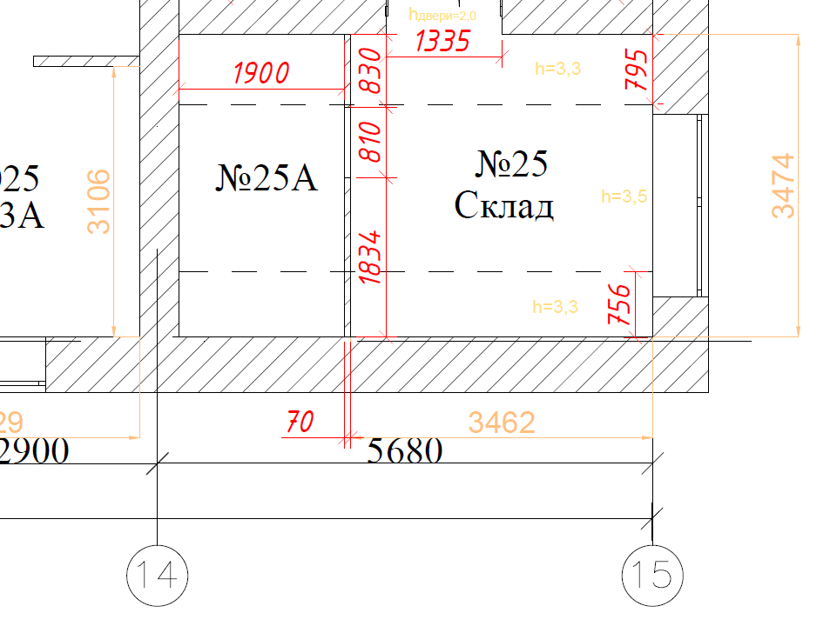
Приложение №2
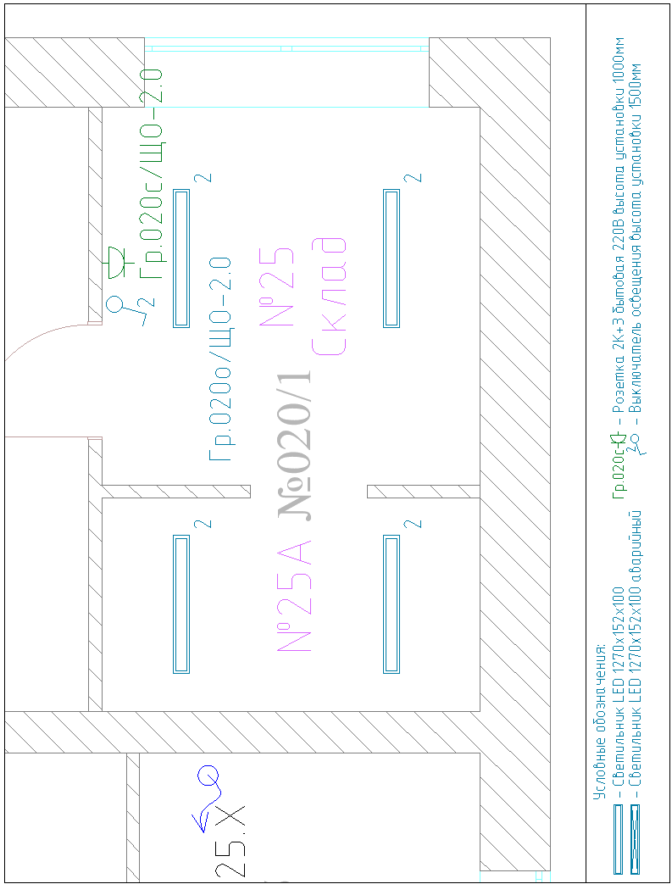

Приложение №3
Список оборудования и материалов с характеристиками (15 пунктов)
(Справочно, не является требованием)

- Светильник Центрстройсвет светодиодный АЙСБЕРГ 38 1270х152х100 CRI80 4000 milky IP65 серый (артикул ЦБ000010143 или эквивалент) – 4 шт.:
Характеристики:
- Мощность (Вт) — 37
- Световой поток(лм) — 5150
- Цветовая температура(К) — 4000
- Степень защиты IP — IP65
- Способ монтажа (для сайта) — Подвесной / накладной
- Эффективность(лм/Вт) — 132
- Индекс цветопередачи (RA) — Более 80
- Коэффициент мощности — Более 0,95
- Коэффициент пульсации — Менее 1%
- Класс электробезопасности — I
- Диммирование (регулировка яркости) — По запросу
- Климатическое исполнение — УХЛ 2
- Температура эксплуатации — от -20 до +45
- Материал корпуса — ABS/SAN
- Сквозная (транзитная) проводка — Нет
- Наличие БАП — Нет
- Расположение БАП — встроенный
- Класс энергоэффективности — A+
- Электромагнитная совместимость (ЭМС) ТР ТС 020/2011 — Соответствует ТР ТС 020
- Безопасность низковольтного оборудования (LVD) ТР ТС 004/2011 — Соответствует ТР ТС 004
- Отсутствие опасных веществ (RoHS) — Соответствует ТР ЕАЭС 037
- Гарантия(мес) — 60
- Тип источника света — LED
- Оптическая часть — плафон
- Длина(мм) — 1270
- Ширина(мм) — 152
- Высота(мм) — 100
- Длина установочная(мм) — 918
- Цвет корпуса — серый
- Переменное/постоянное напряжение — Да
- Диапазон переменного напряжения (В AC) — 176 - 264
- Диапазон постоянного напряжения (В DC) — 247 – 370
- Розетка 1-местная заземляющим контактом и крышкой 16А IP55 TORS TS220, ОУ, серо-белый IEK (артикул TS-R16-16-55-K41 или эквивалент) – 1 шт.:
Характеристики:
- Цвет: серо-белый
- Материал: Прочее
- Степень защиты - IP: IP55
- Номин ток, А: 16
- Крышка: Прочее
- Количество постов: 1
- Со шторками - защита от прикосновения: Да
- Номин напряжение, В: 250
- Специальное питание: Не требует специального питания
- Запираемый - -ая: Нет
- Защита по току: Нет
- Защита от перенапряжения: Нет
- Тип поверхности: Не применимо
- Высота устройства, мм: 87.0
- С подсветкой: Нет
- Модель или исполнение: С заземляющим (защитным) контактом
- Тип монтажа: Поверхностн. монтажа (открыт. установка)
- Количество фаз: 1
- Вид или марка материала: Прочее
- Температура эксплуатации, °C: -25...40
- Защитное покрытие поверхности: Необработанная
- Изолированный монтаж: Нет
- Поле для надписи или информац поверхность: Нет
- Тип напряжения: Переменный (AC)
- Количество подключаемых розеток: 1
- Символы или индикация: Степень защиты (IP)
- Тип или способ подключения: Прижимной контакт
- Макс сечение входящего кабеля, мм²: 2,5
- Номин раб напряжение, В: 250
- Повёрнутая центральная вставка: Нет
- Подходит для степени защиты - IP: IP55
- Ширина устройства, мм: 75.0
- Номин ток, А: 16
- С подсветкой - индикация напряж в сети: Нет
- Встроенный USB источник питания: Нет
- С откидной крышкой: Да
- Антибактериальная обработка: Нет
- Способ или тип крепления: На шурупах
- Прозрачный: Нет
- Глубина устройства, мм: 57.0
- С ориентационным освещением: Нет
- Частота, Гц: 50
- Функция выключения: Нет
- С выключателем Вкл или Откл - On или Off: Нет
- Переключатель одноклавишный 10А IP55 TORS TS201, ОУ, серо-белый IEK (артикул TS-V10-0-10-55-K41 или эквивалент) – 1 шт.:
Характеристики:
- Цвет: серо-белый
- Количество клавиш: 1
- Материал: Прочее
- Номин ток, А: 10
- Подсветка: Нет
- Тип поверхности: Не применимо
- Тип включения или управления: Клавишный (качели)/кнопочный
- Тип монтажа: Поверхностн. монтажа (открыт. установка)
- Макс поперечное сечение проводника, мм²: 2,5
- Тип или способ подключения: Прочее
- С полем для надписи: Нет
- Схема подключения: Переключатель на 2 направления
- Номин напряжение, В: 250
- Количество модулей (модульных систем): 1
- Количество полюсов: 1
- Вид или марка материала: Прочее
- Тип комплектации: Механизм (базовый элемент)
- Поле для надписи или информац поверхность: Нет
- Способ или тип крепления: Винтовое крепление
- Возвратно-нажимной: Нет
- Защитное покрытие поверхности: Необработанная
- Подходит для степени защиты - IP: IP55
- Температура эксплуатации, °C: -25...40
- Частота: 50 Гц
- Коробка ответвит. с кабельными вводами, IP44, 80х80х40мм DKC (артикул 53700 или эквивалент) – 2 шт.:
Характеристики:
- Предназначена для труб диаметром: 20 мм;
- Материал: пластик;
- Количество вводов: 6;
- Степень защиты: IP44;
- Ширина: 84 мм;
- Длина: 84 мм;
- Глубина: 45 мм;
- Цвет: серый;
- Температура эксплуатации: от -25°С до +60°С;
- Вид ввода в корпус: уплотнительный сальник.
- Труба ПВХ жёсткая гладкая д.20мм, лёгкая, 2м, цвет серый, DKC (артикул 62920 или эквивалент) – 30 м:
Характеристики:
- Материал: поливинилхлорид;
- Внешний диаметр: 20 мм;
- Внутренний диаметр: 17,6 мм;
- Степень защиты: IP67;
- Длина: 2000 мм;
- Ударопрочность: 4 класс;
- Цвет: серый.
- Температура эксплуатации: от -25°С до +60°С;
- Пожаробезопасность: не распространяет горение (по ГОСТ Р 53313-2009).
- Держатель с защелкой, д.20мм, DKC (артикул 51020 или эквивалент) – 100 шт.:
Характеристики:
- Предназначен для труб диаметром: 20 мм;
- Материал: пластик;
- Тип монтажа: винтовое;
- Максимальное количество труб: 1;
- Цвет: серый.
- Муфта труба-труба с ограничителем, IP40, д.20мм, DKC (артикул 54920 или эквивалент) – 10 шт.:
Характеристики:
- Материал: пластик;
- Внешний диаметр: 23 мм;
- Внутренний диаметр: 20 мм;
- Степень защиты: IP40;
- Длина: 81 мм;
- Ограничитель: наличие;
- Тип соединения: труба-труба;
- Цвет: серый.
- Поворот на 90 град. труба-труба, IP40, д.20мм, DKC (артикул 50420 или эквивалент) – 6 шт.:
Характеристики:
- Предназначен для соединения кабельных трубопроводов.
- Тип изделия: угол 900;
- Материал: полипропилен;
- Степень защиты: IP40;
- Диаметр: 20 мм;
- Тип соединения: труба-труба;
- Цвет: серый.
- Кабель Конкорд ВВГнг(А)-LS 3х2,5-0,66 (100 м) (артикул ВВГнг-LS 3х2,5 или эквивалент) – 12 м:
Характеристики:
- Номинальное напряжение: 0.66 кВ;
- Количество жил: 3;
- Номинальное сечение жилы: 2.5 мм2;
- Материал жил: медь;
- Конструкция жилы: однопроволочная;
- Материал изоляции: поливинилхлорид пониженной пожароопасности;
- Материал оболочки: поливинилхлорид пониженной горючести и низким дымо и газовыделением;
- Минимальная длина: 100 м
- Кабель Конкорд ВВГнг(А)-LS 3х1,5-0,66 (100 м) (артикул ВВГнг-LS 3х1,5 или эквивалент) – 17 м:
Характеристики:
- Номинальное напряжение: 0.66 кВ;
- Количество жил: 3;
- Номинальное сечение жилы: 1.5 мм2;
- Материал жил: медь;
- Конструкция жилы: однопроволочная;
- Материал изоляции: поливинилхлорид пониженной пожароопасности;
- Материал оболочки: поливинилхлорид пониженной горючести и низким дымо и газовыделением;
- Минимальная длина: 100 м.
- Клемма универс. компактная 3х(0.14-4.0) WAGO (артикул 221413 или эквивалент) – 10 шт.:
Характеристики:
- Цвет: Прозрачный (светопрониц.);
- Количество контактов: 3:
- Номин. ток: 32 А;
- Номин. напряжение: 0 ... 450 В;
- Номин. поперечное сечение (диапазон): 0.2 ... 4 мм²;
- Подходит для однопроволочной жилы: Да;
- С рычажком (-ами): Да;
- Подходит для многопроволочной жилы: Да;
- Подходит для гибкого провода: Да;
- С контактной пастой: Нет.
- Клемма универс. компактная 5х(0.14-4.0) WAGO (артикул 221415 или эквивалент) – 5 шт.:
Характеристики:
- Цвет: Прозрачный (светопрониц.);
- Количество контактов: 5:
- Номин. ток: 32 А;
- Номин. напряжение: 0 ... 450 В;
- Номин. поперечное сечение (диапазон): 0.2 ... 4 мм²;
- Подходит для однопроволочной жилы: Да;
- С рычажком (-ами): Да;
- Подходит для многопроволочной жилы: Да;
- Подходит для гибкого провода: Да;
- С контактной пастой: Нет.
- Хомут PL6.6 белый 3,6х200 DKC (артикул 25214 или эквивалент) – 10 шт.:
Характеристики:
- Материал: полиамид;
- Максимальный диаметр охвата: 50 мм;
- Минимальный диаметр охвата: 3 мм;
- Длина: 200 мм;
- Ширина: 3,6 мм;
- Максимальное усилие на растяжение: 130 Н;
- Цвет: белый.
- Изоляционная лента, синяя, 19мм DKC х 25м х 0.15мм DKC (артикул 2NI16BL или эквивалент) – 1 мот.:
Характеристики:
- Материал: поливинилхлорид;
- Ширина: 19 мм;
- Толщина: 0,15 мм;
- Длина: 2500 мм;
- Цвет: синий.
- Саморез 4,5х40 мм с дюбелем V6 DKC (артикул CM06522 или эквивалент) – 120 шт.:
Характеристики:
- Номинальный диаметр: 6 мм;
- Диаметр резьбы: 6 мм;
- Длина: 40 мм;
- Материал: сталь;
- Покрытие: цинковое;
- Форма головки: плоская;
- Тип шлица: PH.

